整机图片：
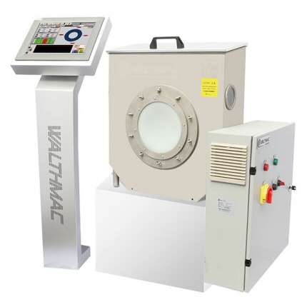
沃思ULTRAMAC超声波在线测厚系统是一套高性价比的塑料管材品质实时监控系统。系统包含国际一流品质的超声、数据处理软件和硬件，可实现管材壁厚等多种几何尺寸的在线测量，强大的数据分析和管理能力使得系统能在第一时间发现产品缺陷，降低产品质量风险和生产成本的同时，使生产管理简单有序。
系统测量原理：
超声波发射超声波，声波在多层管材不同表面产生回波，通过回波时间系统计算得出每层厚度
适用范围：
汽车刹车管、油管、导管等。沃思“管材测厚系统”适用于分别测量不同材质构成的多层材质管材的领域，系统可实时测量、显示并记录每一层的厚度以及外径、偏心和不圆度，内置的预警功能帮助用户将质量隐患杜绝在生产过程中。
优势：
- 采用高品质部件，核心部件原装进口
- 远程监控(可选)
- 多层管测量(可选)
- 测量功率消耗低(<30W)
- 最高测量精度0.001mm
- 外径测量范围0.25~1600mm
- 降低和杜绝塑料管材生产质量风险，提高产品质量
- 缩短开机时间、降低产品废品率
- 完整的生产数据记录和存档功能，每根管材质量报告(可选)
- 管材自动编号，自动识别并标记废管
参数表：
规格型号 | 探头配置 | 外径测量范围 | 壁厚测量范围（mm）
US1012 | 4 | 1-12mm | 0.13-2.5
US1024 | 4 | 4-24mm | 0.25-6
ULTRAMAC 032-4T | 4 | 10-32mm | 0.25-6
ULTRAMAC 063-4T | 4 | 16-63mm | 0.25-6
ULTRAMAC 063-4T/2 | 4 | 16-63mm | 0.25-6
ULTRAMAC 125-4T | 4 | 20-125mm | 0.5-12.7
ULTRAMAC 160-4T | 4 | 32-160mm | 1.27-20
ULTRAMAC 160-8T | 8 | 32-160mm | 1.27-20
ULTRAMAC 250-4T | 4 | 90-250mm | 1.27-20
ULTRAMAC 250-8T | 8 | 90-250mm | 1.27-20
ULTRAMAC 315-4T | 4 | 110-315mm | 2.5-50.8
ULTRAMAC 315-8T | 8 | 110-315mm | 2.5-50.8
ULTRAMAC 450-4T | 4 | 160-450mm | 2.5-50.8
ULTRAMAC 450-8T | 8 | 160-450mm | 2.5-50.8
ULTRAMAC 630-4T | 4 | 250-630mm | 7.5-127
ULTRAMAC 630-8T | 8 | 250-630mm | 7.5-127
ULTRAMAC 800-4T | 4 | 315-800mm | 7.5-127
ULTRAMAC 800-8T | 8 | 315-800mm | 7.5-127
ULTRAMAC 1000-8T | 8 | 560-1000mm | 7.5-127
ULTRAMAC 1000-16T | 16 | 560-1000mm | 7.5-127
ULTRAMAC 1200-8T | 8 | 800-1200mm | 7.5-127
ULTRAMAC 1200-16T | 16 | 800-1200mm | 7.5-127
ULTRAMAC 1600-8T | 8 | 800-1600mm | 7.5-127
ULTRAMAC 1600-16T | 16 | 800-1600mm | 7.5-127
主要部件图片：
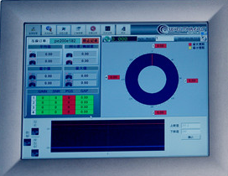

应用案例：
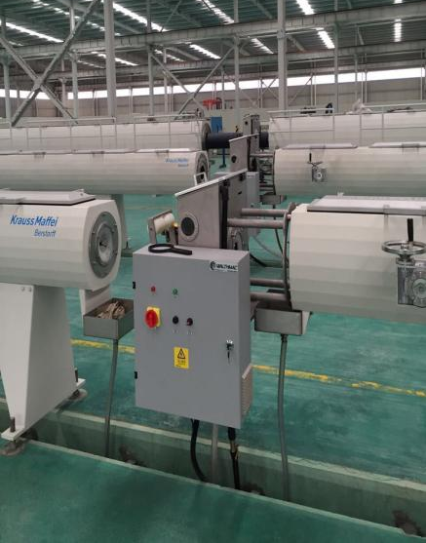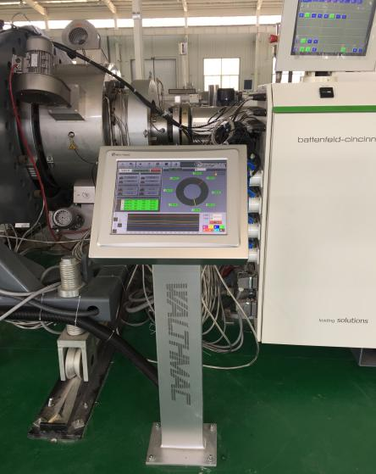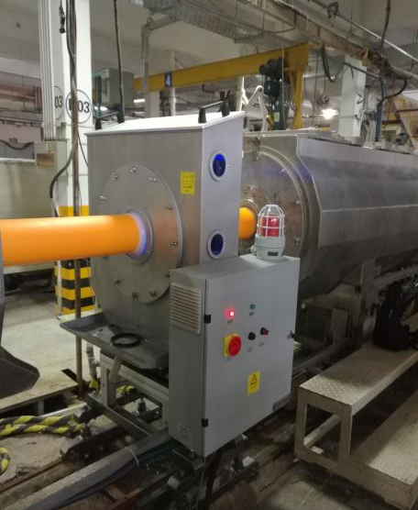
销售足迹 （视情况而定）
